|  |  |
| --- | --- |
| CRONOGRAMA JORNADA DE REFORESTACIÓN Y LIEMPIEZA EN ZONA ALEDAÑA A FUENTE HIDRICA | |
|
| 08:00 a.m. | Partida desde la alcaldía municipal con destino al sector el pasito, vereda aguafria |
| 08:40 a.m. | Reconocimiento del área a reforestar |
| 09:00 a.m. | Socialización sobre la importancia de reforestar y realizar limpieza a fuentes hídricas |
| 09:20 a.m. | Realización de hoyos para la siembra |
| 10:00 a.m. | Siembra de árboles seleccionados |
| 10:50 a.m. | Limpieza de fuente hídrica y zona aledaña |
| 11:30 a.m. | Finalización de la jornada |

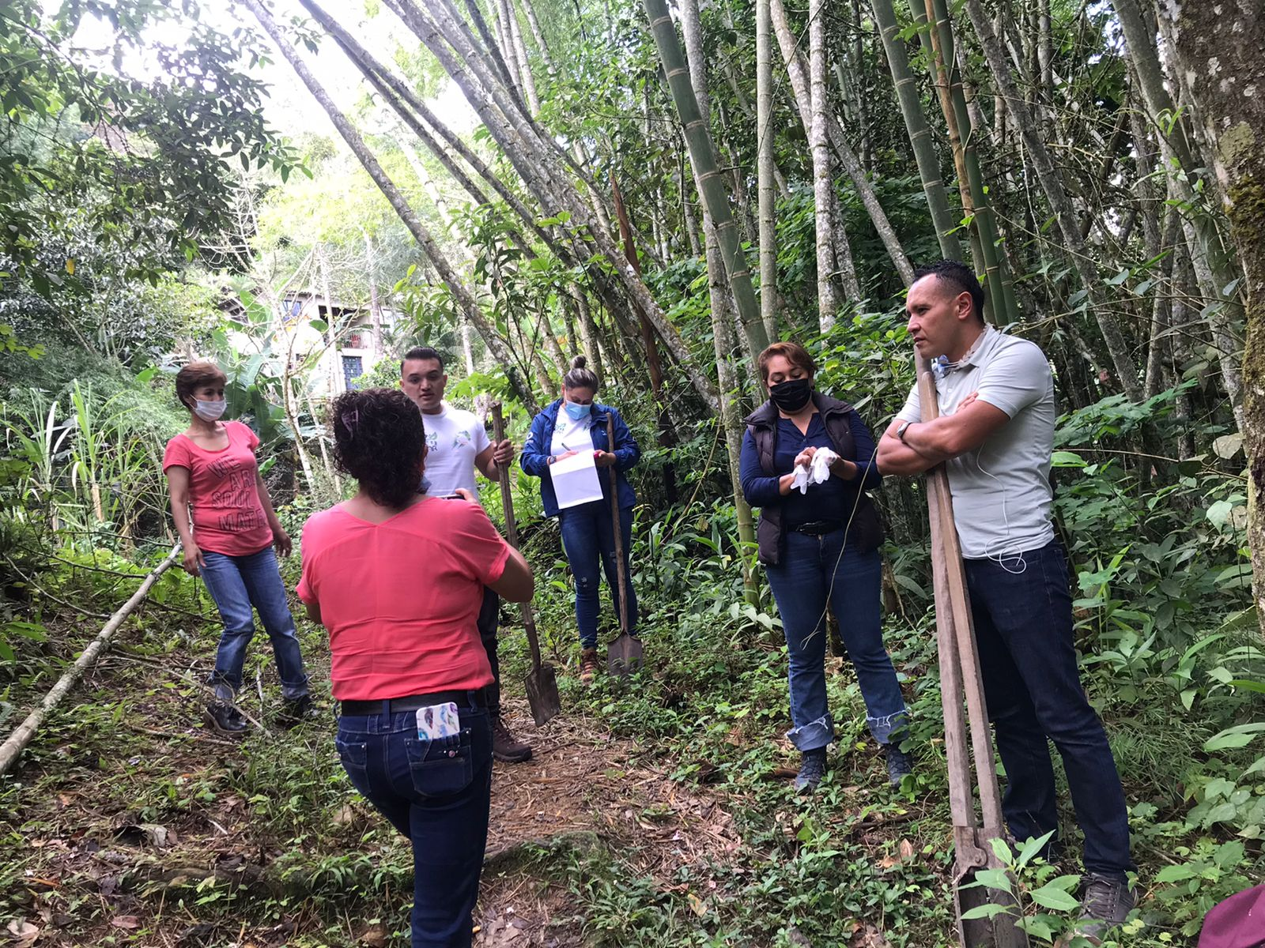

Imagen 1. Socialización sobre la importancia de reforestar y realizar limpieza a fuentes hídricas.